Ejercitación clase 12: máquina virtual. Terminal

Molina Ana Paula

Comandos:

$df

El comando es usado para mostrar la cantidad de espacio libre disponible del disco. Organiza la información en columnas:

- S.ficheros: muestra el nombre de la partición de disco.
- Bloques de 1k: tamaño total del fichero.
- Usados: espacio total utilizado por archivos existentes en el fichero.
- Disponibles: espacio disponible en el fichero.
- Uso%: espacio disponible en porcentaje.
- Montado en: el directorio donde se localiza el fichero.

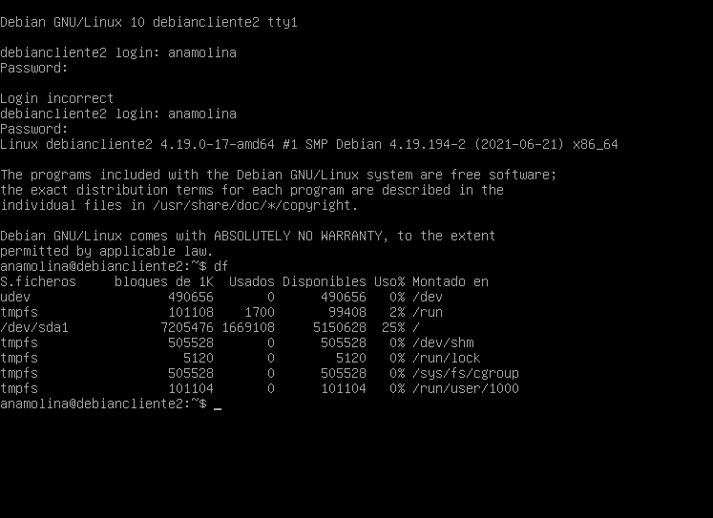

$top
Muestra un resumen del estado de nuestro sistema y la lista de procesos que se están ejecutando. La lista se actualiza cada 3 segundos. Podemos ver información como :
- Hora actual
- Tiempo que ha estado el sistema encendido
- Número de usuarios
- Carga media en intervalos de 5, 10 y 15 minutos respectivamente.
- Total de tareas y procesos en sus diferentes estados.
- Estado del CPU, de la memoria física y virtual.
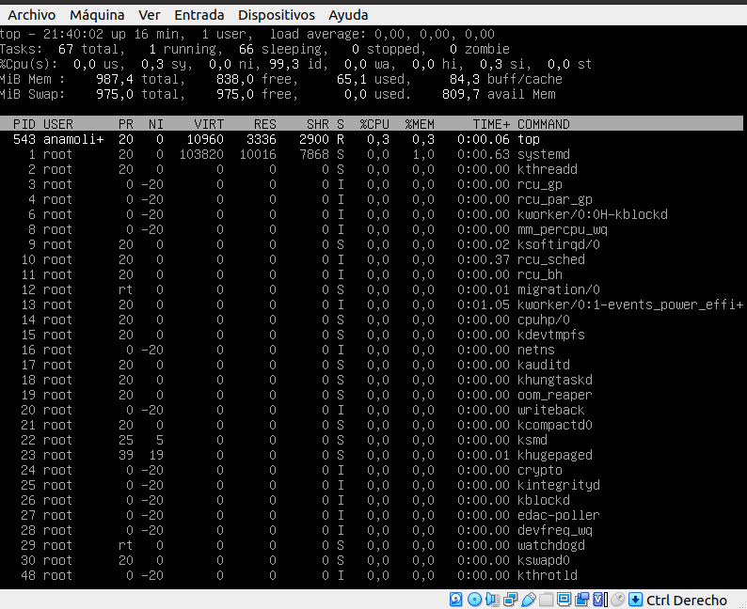

$apt-get upgrade
Actualiza solo los paquetes ya instalados que no necesitan, como dependencia, la instalación o desinstalación de otros paquetes.
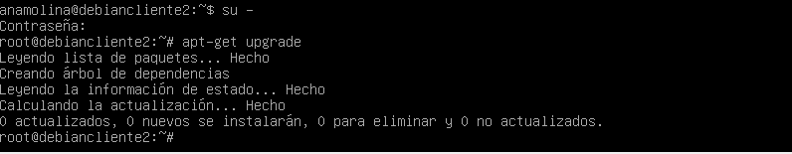
apt-get‌ install‌ cowsay

Instala cowsay. Es un programa que genera el dibujo de una vaca en código ASCII con un mensaje. Además puede generar dibujos de otros animales y personajes, como lo es Tux el Pingüino, la mascota de Linux.

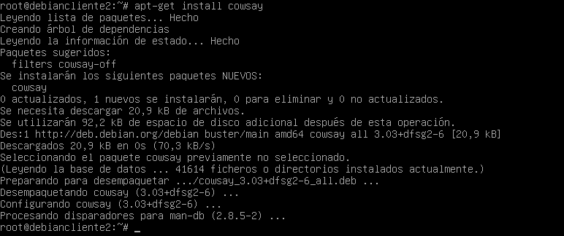
cowsay “Hola Mundo”

Este comando hace que el dibujo de la vaca cowsay, diga lo que escribamos.

